Game Design Document

Pré - Production

# Le projet

Nom du projet : BON DUEL Logo / visuel du Projet :

Participants : (prénom – nom)

|  |  |  |
| --- | --- | --- |
| 1 | GREGORY | GOUNON |
| 2 | THIBAUT | GRANDCLEMENT |
| 3 | BASTIEN | MOGEOT |
| 4 | ROMAIN | SEYER |
| 5 | DAMIEN | VALLA |

**Répondre de façon concise et claire. N’hésitez pas à utiliser de nombreux visuels et références.**

### Joueurs ciblés & Types de Jeu :

*Rappel : le but n’est pas de faire le plus possible mais plutôt* ***le mieux possible****, pouvoir livrer un projet valorisant dans votre CV, …. montrer un potentiel, une capacité de développer un travail en groupe et sur la durée et donc avoir su gérer les problèmes de planification, coordination, intégration, etc. …*

*Objectif :*

🗹 Jeu complet : prêt à jouer et terminé – prêt à être diffusé – prise en main rapide

❑ Trailer ou type Free2Play: prêt à jouer mais incomplet (e.g. un seul niveau) – utilisable dans un CV, réponse à appel d’offre ou concours – bande annonces pour recherche de financements - 1ère partie gratuite d’un modèle free2Play - etc. …

*Temps de jeu envisagé*: Tant que le joueur n’a pas terminé le jeu.

*Durée de vie recherchée* : Tant que le joueur n’a pas terminé le jeu dans tous les modes de difficulté.

*Type*:

🗹 Action 🗹 Aventure ❑ Réflexion ❑ Simulation ❑ Serious Game ❑ Stratégie ❑ autre : ___________

*Jeu référence* (si existe) : ________________________ + lien www :

### Plateforme ciblée :

🗹 PC – ❑ smartphone – ❑ tablette- ❑ Console

Spécifique ? …….. IOS ? Android ? …………

### Mode de diffusion envisagé :

🗹 Dématérialisé (téléchargement) : très largement conseillé

❑ Support physique (pouvoir en justifier la nécessité et l’opportunité)

# Organisation :

*(Si moins de participants que de rôles, attribuer plusieurs rôles aux participants)*

*(Un responsable d’un thème ne fait pas tout le travail lié à ce thème mais le supervise et l’organise)*

|  |  |
| --- | --- |
| Chef de projet : | THIBAUT GRANDCLEMENT |
| Responsable Intégration: | ROMAIN SEYER |
| Responsable Ressources : | DAMIEN VALLA |
| Responsable Développements : | BASTIEN MOGEOT |
| Responsable Tests : | GREGORY GOUNON |

# Pré-production

*Dessins et/ou références sont nécessaires – vous pouvez scanner vos dessins sur la photocopieuse.*

**L’histoire / Le scénario :**

* L’histoire :

Dans un monde ravagé par les pesticides et autres OGM les légumes sont devenus de redoutables guerriers. Les animaux qui depuis des siècles se nourrissent de ces inoffensifs êtres vivants ne sont plus de taille à les vaincre. Une guerre sans merci voit le jour. Le seul moyen de l’arrêter ? Résoudre le problème à la source : le professeur Chêne, il est le problème et aussi la solution.

Le professeur Chêne est le dernier de son espèce, suite aux premières expériences humaines avec les OGM qui décima tous les siens. Une fois les expériences terminées, le processus testé sur les arbres était enfin fonctionnel. Les humains modifièrent donc les animaux et les légumes pour leur donner conscience et vie. Mais les animaux causèrent la perte de la race humaine.

La race humaine n’étant plus, le professeur organisa la résistance contre les animaux. Il choisit 5 légumes sous son aile, et les forma au combat. A chaque légumes sa technique ! Puis le professeur disparut dans de mystérieuses circonstances.

Les cinq légumes décidèrent alors de se séparer et de partirent à la recherche de leur mentor. Mais or du potager le monde grouille d’animaux affamé.

* Le scénario :

On commence par incarner la carotte boxeuse au début de son périple. Lors de la traversé du niveau 1, elle va rencontrer de monstrueux lapins prêt à tous pour la manger. Une fois le premier niveau terminé, elle va rencontrer sa camarade tomate cracheuse de ketchup. Celle-ci décide de l’accompagner pour une plus grande chance de réussite.

Les 2 personnages vont alors commencer le niveau 2, ils vont rencontrer les lapins du niveau 1 mais aussi des rats extrêmement rapides. Une fois le second niveau terminé, les deux amies rencontrent un autre camarade qui n’est autre que la courge roulage. Celle-ci se joint à l’expédition.

Les 3 amies se lancent dans le niveau 3, dans ce niveau ils vont croisés le chemin des animaux rencontrés précédemment mais aussi des taupes aveugles qui essais de les assommer à coup de cailloux. A la fin de ce niveau, ils rencontrent un nouvel ami, la patate jet pack qui décide de se joindre à l’épopée.

Pensant être plus tranquille, les 4 camarades partent à l’assaut du niveau 4 en pleine nuit. Mais malheureusement pour eux, la nuit les taupes sortent de leur trous et ont une vue beaucoup plus précise. S’il n’y avait que les taupes, cela serait presque facile, mais ce soir-là tous les animaux sont sortis pour chasser. Une fois le niveau 4 terminé, ils retrouvent leur 5ème camarade qui n’est autre que le poireau au katana.

Tous ensembles, ils se lancent dans le niveau 5 qui est le niveau final. Et la surprise totale, il découvre que leur mentor n’est autre que le général des armées animales… Les 5 cinq amis défirent alors leur traitre de professeur.

**Les personnages :**

* Les personnages jouables seront dans le même style que les fruits de la pub Oasis :

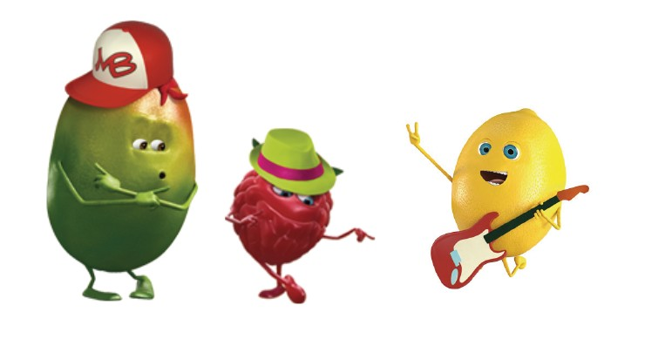

Chaque personnage aura une spécificité qui lui sera propre tout au long de cette belle épopée.

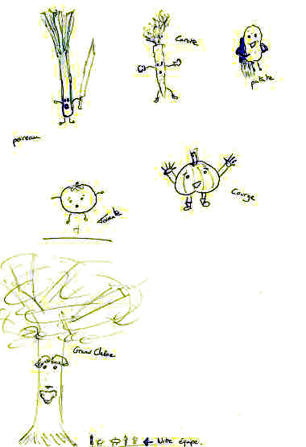

* + La carotte : (Un carotte muni de gant de boxe, qui attaque ces ennemies en corps à corps.)

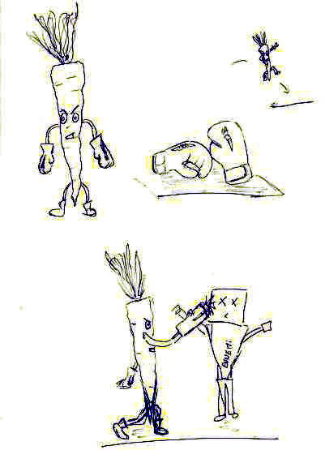

* + La tomate : (Une tomate qui crache du ketchup au visage de ces ennemies ! Il lui suffit de sauté et de ratterrir sur ces fesses pour laisser son attaque à distance.)

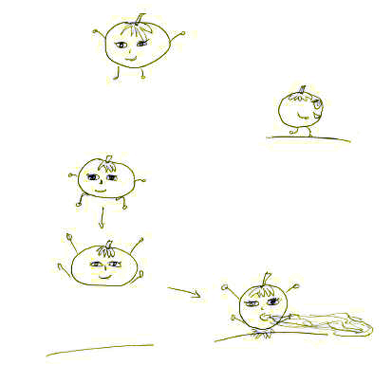

* + La pomme de terre : (Une pomme de terre munie d’un jet pack qui lui permet de se déplacer plus rapidement que ces congénères. Son jet pack et équipé de mitraillette pour attaquer ces ennemies à distances.)

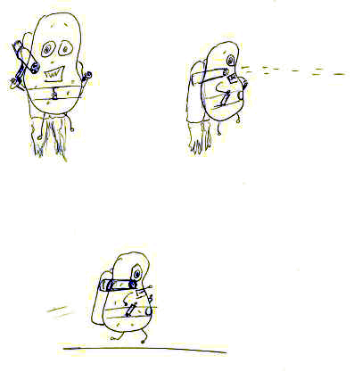

* + Le poireau : (Un poireau ninja, qui sort de ses feuilles un katana afin de tuer ces ennemies en corps à corps.)

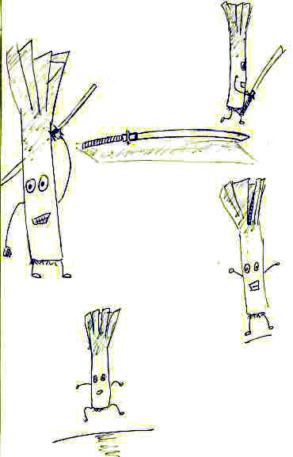

* + La courge : (Une courge qui fait des séries de roulades afin de renverser ces ennemies. Elle se déplace plus doucement que ces amis lorsqu’elle marche normalement.)

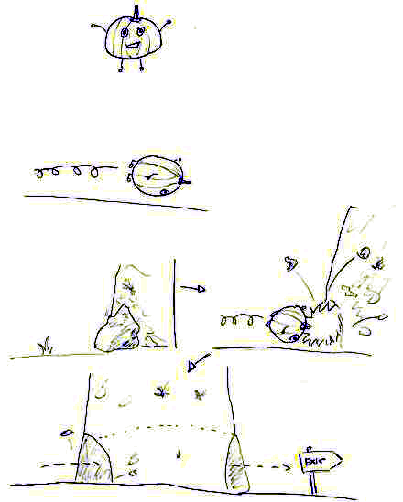

* Les monstres :
  + Le lapin : (Ennemie de base, attaque en donnant des coups de griffes.)

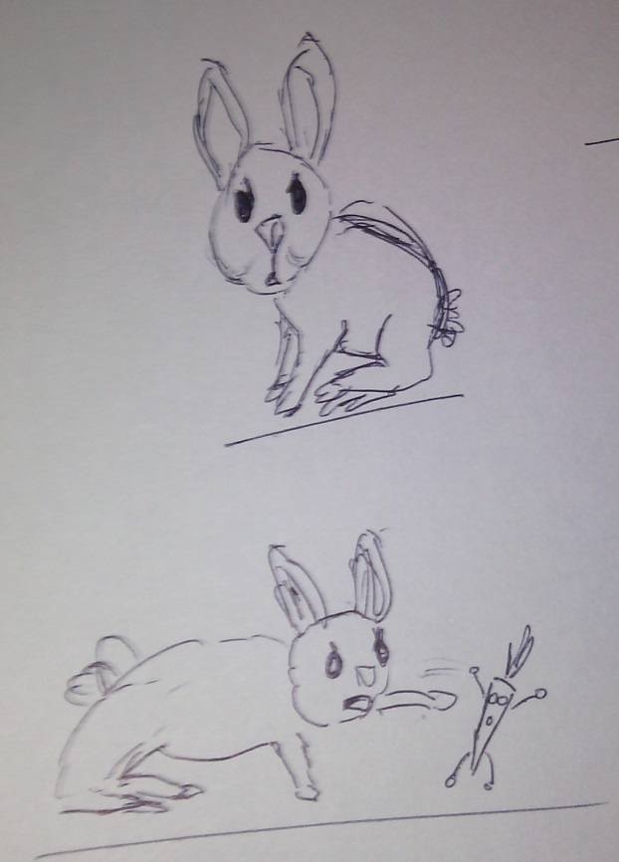

* + Le rat : (Plus rapide que le lapin, il donne des coups de dents lors de ses attaquent qui sont moins puissantes que les coups de griffe du lapin.)

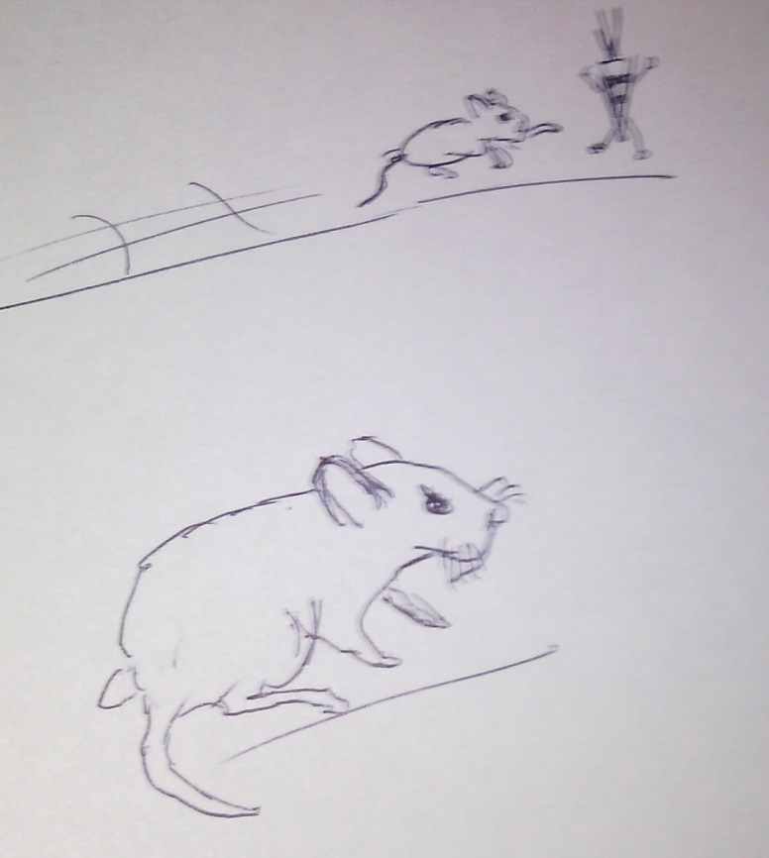

* + La taupe : (Le jour, la taupe ne se déplace pas, elle reste dans son troue et lance des cailloux, mais ne vise pas très bien. La nuit, elle sort de son troue afin de se rapprocher sa cible pour ne pas la manqué.)

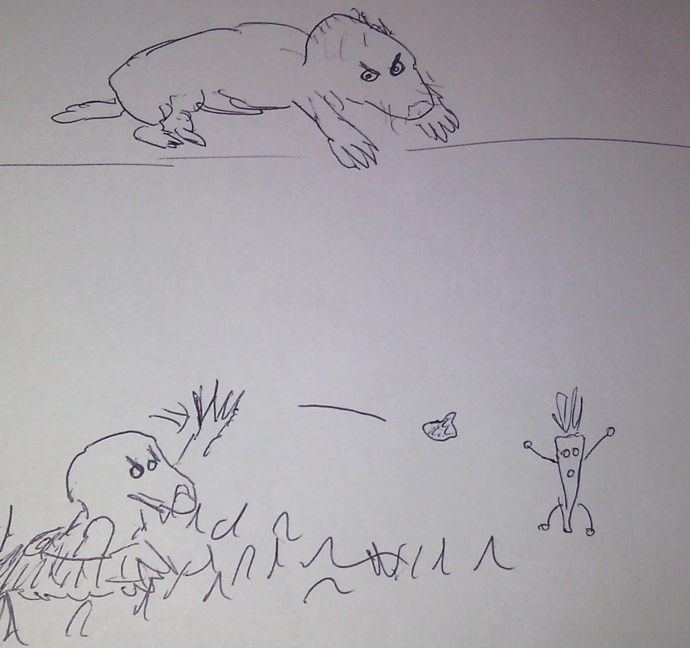

* Les autres personnages :
  + Le grand chêne (Le professeur chêne) : un exemple ci-dessous

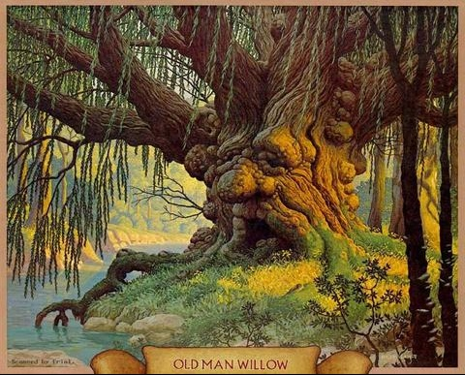

* + - Gentil : (Au début du jeu)

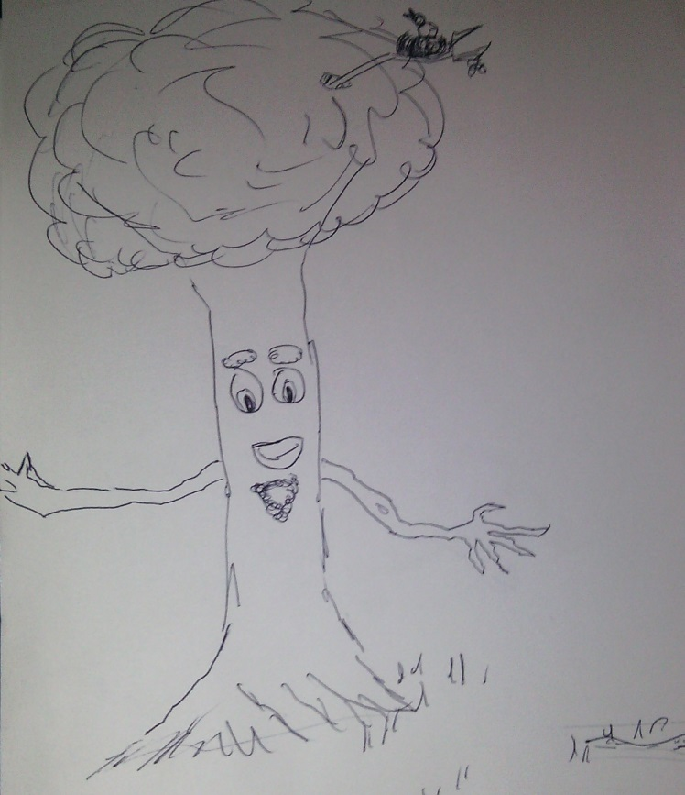

* + - Méchant : (Le boss à la fin du jeu)

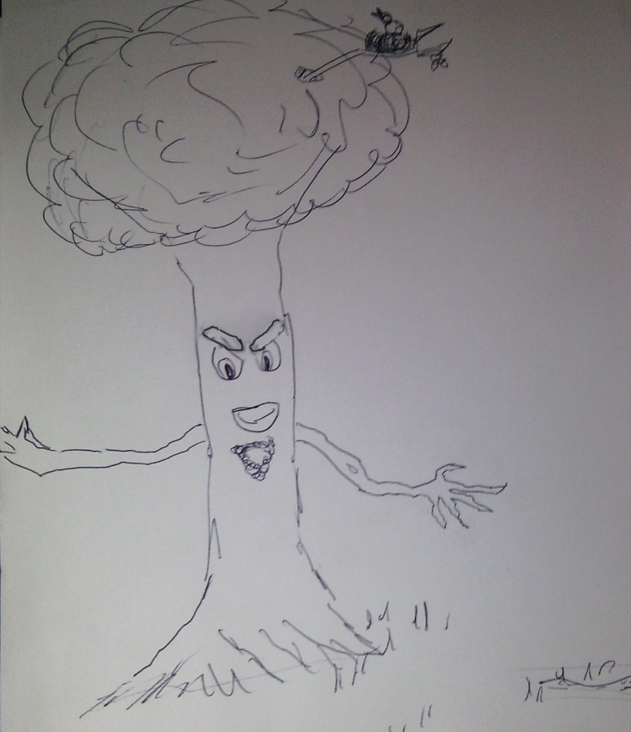

**Game Play :**

Le personnage peut se déplacer à sa guise afin d’atteindre la fin du niveau.

Pour cela il utilisera le type d’attaque qui lui est propre.

* Carotte : Attaque en corps à corps avec des gants de boxe.
* Tomate : Attaque à distance avec des Jets de Ketchup lorsque celle-ci saute et atterrie sur ces fesses.
* Pomme de terre : Attaque à distance avec des Jets de purée qui sorte de son jet pack.
* Poireau : Attaque en corps à corps avec un katana.
* Courge : Attaque en corps à corps avec des roulades.

Plus on progresse dans les niveaux, plus la quantité d’ennemie est grande et diversifiée.

Composition des ennemies suivant les maps :

* Map 1 : Lapin.
* Map 2 : Lapin + Rat.
* Map 3 : Lapin + Rat + Taupe (jour).
* Map 4 : Lapin + Rat + Taupe (jour) + Taupe (nuit).
* Map final : Le professeur Chêne.

A la fin d’un niveau, on débloque un nouveau personnage. On peut changer de personnage une fois débloqués à notre guise.

Une fois que le personnage est mort, on ne peut plus l’utilisé. Dès que tous les personnages sont morts, on doit recommencer tous le niveau.

On garde le niveau de vie des personnages d’un niveau à l’autre.

Pour récupérer de la vie, il suffit de ramasser de l’eau magique dispersé sur les niveaux.

**L’environnement :**

L’environnement choisit est celui de la campagne, ferme, forêt etc. … La nature. Il y aura 5 niveaux, chaque niveau aura sa propre map. Les différentes maps seront des mondes semi-ouverts, le joueur sera guidé vers la fin du niveau par des éléments de décors.

* 1ère niveau : Ce sera un niveau tutoriel, elle aura lieu le jour.
* 2ème niveau : Durant le jour.
* 3ème niveau : Durant le jour.
* 4ème niveau : Durant la nuit.
* 5ème niveau : Le niveau final pendant la nuit.

Croquis d’une des maps :

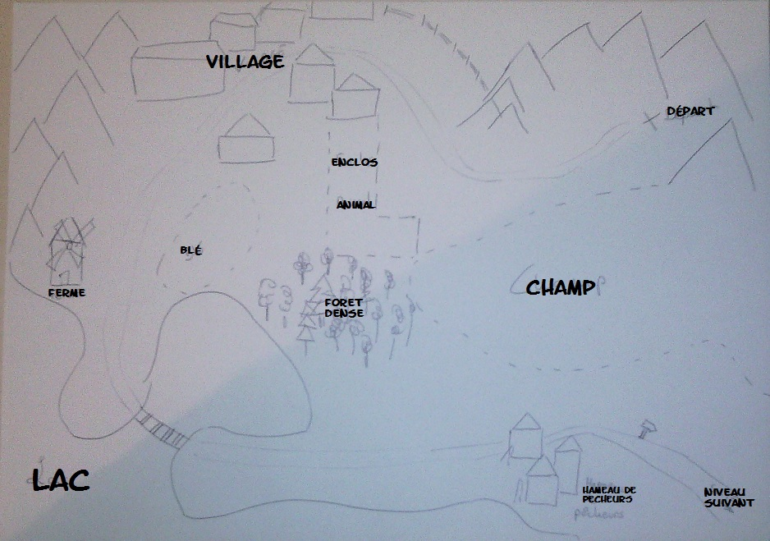

**Référence :**

* Le titre du jeu : « Bon Duel ». Référence à la marque de légume en boite de conserve « Bonduelle ». Des légumes qui se battent.
* Le nom du chêne : « Le professeur chêne ». Référence à un personnage emblématique de l’univers Pokémon, « Le Professeur Chen ».
* Le design des personnages. Référence aux personnages des spots publicitaires de la marque « Oasis ».
* Le choix des niveaux : Trois noms de marque de conserve connu « d’Aucy », « Cassegrain » et « Géant Vert ».

**Cinématique :**

* Intro : Séparation des légumes + départ de la carotte
* Passage au niveau 2 : Arrivé de la tomate
* Passage au niveau 3 : Arrivé de la pomme de terre
* Passage au niveau 4 : Arrivé de la courge
* Passage au niveau 5 : Arrivé du poireau
* Fin : Rencontre avec le professeur Chêne

# Ressources

## Graphiques :

Modèles 3D (objets) :

* Personnages :
  + 5 personnages jouables.
  + 4 ennemies.
  + 1 boss.
* Eléments de décor :
  + Ferme.
  + Habitations.
  + Charrette.
  + Puits.
  + Moulin.
  + Barrières.
  + Caisses.
  + Tonneau.
  + Buche de bois / Arbre coupé.
  + Feu de camp.
  + Tracteur.
  + Botte de foin.
  + Épouvantail.
* Items :
  + Potion vie (eau magique).

Personnages et animation :

* Personnage jouable :
  + Carotte : Animation de marche + attaque (coup de poing).
  + Tomate : Animation de marche + attaque (saut + atterrissage + jet du ketchup).
  + Pomme de terre : Animation de vol + attaque (jet de purée).
  + Poireau : Animation de marche + attaque (coup de katana).
  + Courge : Animation de marche + attaque (roulade).
* Ennemies :
  + Lapin : Animation de marche + attaque (coup de griffe).
  + Rat : Animation de marche (course) + attaque (coup de dent).
  + Taupe (jour) : Animation d’attaque (lancer de caillou).
  + Taupe (nuit) : Animation de marche + attaque (lancer de caillou + coup de griffe).
  + Boss : Animation d’attaque.

GUI / HUD / IHM / Menus :

* Menu principale :
  + Commencer une partie.
    - Choix niveau de difficulté (facile = « D’Aucy », moyen = « Cassegrain », difficile = « Géant Vert »)
  + Option.
  + Crédits.
  + Quitter.
* Menu de pause :
  + Retour au jeu.
  + Option.
  + Retour au menu.
* Menu de Game Over :
  + Recommencer le niveau.
  + Retour au menu.
* GUI :
  + Barre de vie.
* HUD :
  + Barre de vie en haut à gauche.

## Développements spécifiques :

Déplacements ?

* Touches directionnelles mais pas de saut.

Interaction avec l’environnement ?

* Possibilité de récupérer des objets comme de l’eau magique.

Intelligence artificielle ?

* Une fois que les ennemies ont détecté le joueur, ils l’attaquent.
* Une fois que le joueur et détecté, l’ennemie va le suivre tant qu’il n’a pas succombé.

Gestion des niveaux de difficultés ?

* Choix de la difficulté au début du jeu, entre facile, moyen et difficile.
  + Augmente le nombre d’ennemie.
  + Diminue la quantité de potion de vie présente sur la map (2 en facile, 1 en moyen, et 0 en difficile).
* La difficulté augmente à chaque niveau du fait de :
  + Ajout d’un nouvel ennemie.
  + Augmentation du nombre d’ennemie.

Optimisations / gestion des ressources ?

* Afin de subir le moins de ralentissement possible, il y aura une gestion de la visibilité en fonction de la distance du personnage.
* Le héros peut récupérer sa vie au cours des niveaux en buvant de l’eau magique.

*Une attention particulière devra être portée en permanence sur la qualité de la programmation : Développements de Managers - Séparer Interfaces / Interaction / Traitements – Pas de constantes numériques – Nomenclature rigoureuse (claire et systématique) – Paramétrages – etc. … C’est le rôle des responsables Développements et en partie Intégration.*

# Auto-évaluation [1 à 10]

Chaque groupe évalue SON projet puis évaluera le projet des autres à la suite de la présentation.

|  |  |
| --- | --- |
| Critère | Note |
| Originalité / intérêt du sujet (univers graphique et gameplay) |  |
| Difficulté de rechercher/créer les ressources (quantité et/ou complexité) |  |
| Quantité et/ou complexité des développements – Existence de Verrous techno |  |
| Adéquation : ambition du sujet / taille du groupe |  |
| Qualité (Clarté) de la présentation orale (phase de préprod) |  |

# Planification

## Diagramme de Gantt de la première boucle de production :

Ce qui doit être fait ? Qui le fait ? Quand ? Eventuelles dépendances entre les différentes parties ?

*Rem : Apres le bilan à mi parcours, une 2ème planification sera établie pour la fin du projet.*

* Diagramme de Gantt :

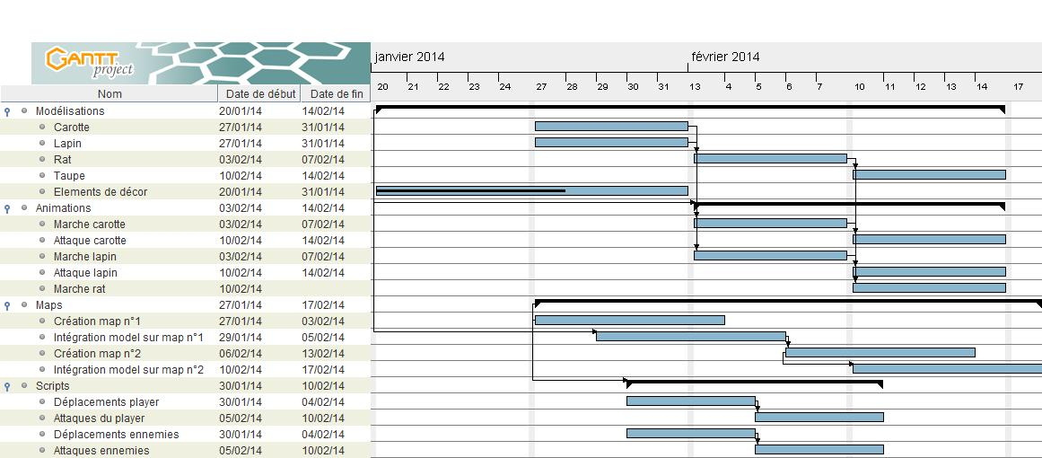

* Répartition des taches :

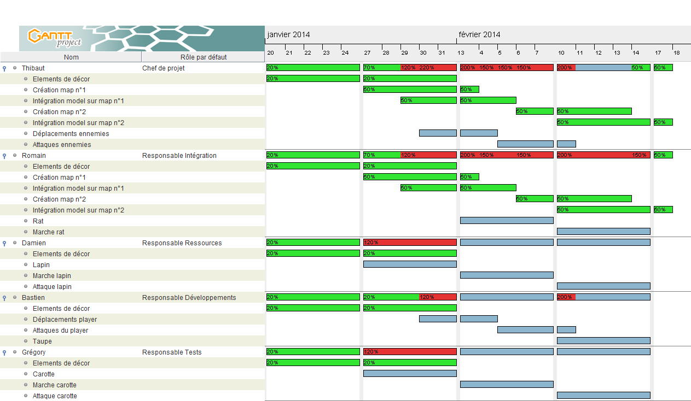

# Autres

Ce document vous suivra pendant **toute la durée du projet**.

Il sera complété à deux reprise (à mi parcours et en fin du module).

**N’hésitez pas à apportez tout autre élément utile à la bonne organisation de votre projet.**

# Déroulement du module / Organisation / Evaluations

## [Semaine 4 : Pré Production]

*Détails ci-dessous à titre indicatif*

TD 1 :

* présentation du déroulement du semestre – objectifs – organisation
* composition des groupes et premières réflexions sur idées de sujet [2013-2014 : 5 groupes de 3 à 6 étudiants]

TP 1 :

* brainstorming du groupe pour préciser
  + le sujet
  + le scénario
  + la cible visée etc. …

TP2 :

* Identification / estimation des ressources graphiques
* Modes de rendu – éclairage - ambiance visuelle
* recherche documentaire
* dessins / concept art

TD 1 :

* Identification des ressources sonores – ambiance sonore
* Identification des développements – verrous technologiques
* recherche doc & dessins

TP 2 :

* recherche doc & dessins
* Répartition des rôles de responsables
* planification des 3 premières semaines - qui fait quoi et quand – dépendances entre livrables - intégrations
* rédaction du GDD / préparation de la soutenance

**Lundi 27 janvier : Présentation (10+5 min) – évaluation pré-prod – coeff 1**

## [Semaine 5,6 et 7 : 1ère boucle : Production – intégration – Test]

**Lundi 10 février : Présentation (15+5 minutes) – évaluation mi-parcours – coeff 1**

**Samedi 15 février : Présentation aux JPO**

## [Semaine 7, 8, 9 et 10 : 2ème boucle : Production – intégration – Test]

**Lundi 10 mars : Présentation Dept– évaluation finale – coeff 2**